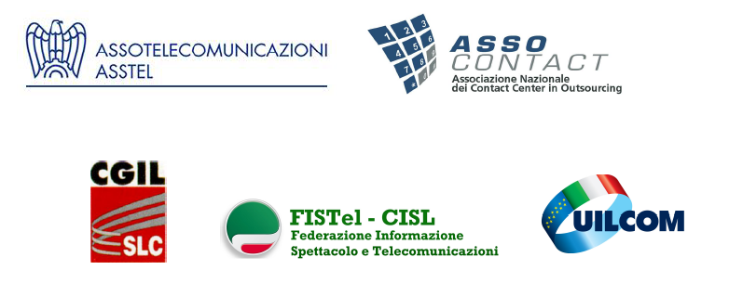

Comunicato stampa congiunto
ASSTEL, ASSOCONTACT e SLC/CGIL, FISTEL/CISL, UILCOM/UIL

CALL CENTER: FIRMATO IL CONTRATTO NAZIONALE PER I
COLLABORATORI A PROGETTO

Roma, 1/8/2013 - Il settore delle Tlc mette a segno un altro importante accordo sindacale. Dopo il recente rinnovo del contratto nazionale di categoria, Assotelecomunicazioni-Asstel, titolare del Ccnl, Assocontact l’associazione che rappresenta le aziende di call center in outsourcing e i sindacati di categoria Slc CgiL, Fistel Cisl e Uilcom Uil hanno firmato un contratto collettivo specifico per i collaboratori a progetto dei call center che svolgono attività in modalità outbound.

L’accordo, che riguarda oltre 30.000 addetti, rappresenta un’importante novità nel panorama delle relazioni industriali, stabilendo una piattaforma di regole, diritti e welfare per lavoratori non subordinati su cui il comparto potrà basare il suo modello di sviluppo. In particolare tre sono gli aspetti qualificanti. In primis il nuovo contratto stabilisce un compenso minimo garantito rapportato al contratto Tlc, uguale per tutti i lavoratori e valevole su tutto il territorio nazionale, prevedendo la possibilità di incrementare i guadagni attraverso il raggiungimento degli obiettivi prefissati. Viene assicurata, inoltre, una garanzia di continuità occupazionale stabilendo un meccanismo di prelazione attivabile dal collaboratore. Infine è prevista l'istituzione di un ente bilaterale, che sarà finanziato in misura diversa da aziende e collaboratori, con la finalità di offrire coperture economiche in caso di malattie di lunga durata e di gravidanza, salvaguardando così le eventuali assenze dal lavoro di questi collaboratori.

